关于侵权举报月度公示

关于侵权举报月中公示工作，目前柒零叁论坛已着手汇总数据。本月以来柒零叁论坛已收到举报件1件，有效处置举报件1件；柒零叁网温州论坛APP已收到举报件0件，有效处置举报件0件；柒零叁网微信公众号已收到举报件1件，有效处置举报件1件。

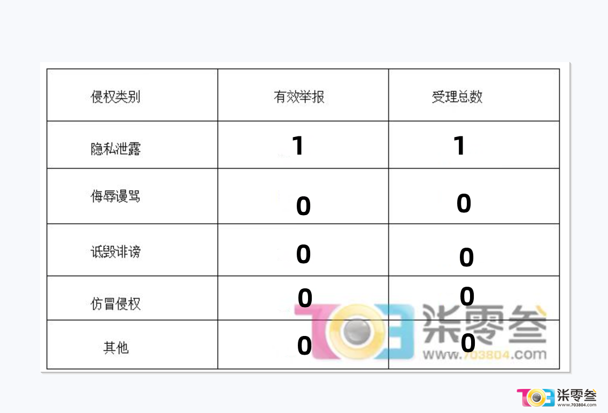

用户举报论坛网友通过网站发帖曝光其个人隐私，平台接针对举报情况进行排查，立即删除相关内容并对违规账号进行处罚，并以此为戒加强管理。

